Упражнение «Весёлый поезд»\*. Помоги пассажирам отправиться в путешествие на весёлом поезде. Назови каждого пассажира, выделяя звук Ж. Прохлопай в ладоши количество слогов в каждом слове, и ты узнаешь, кто в каком вагоне поедет (коли­чество слогов в слове совпадает с количеством окошек вагончика). Проведи линию-дорожку от каждого пассажира к его вагончику.

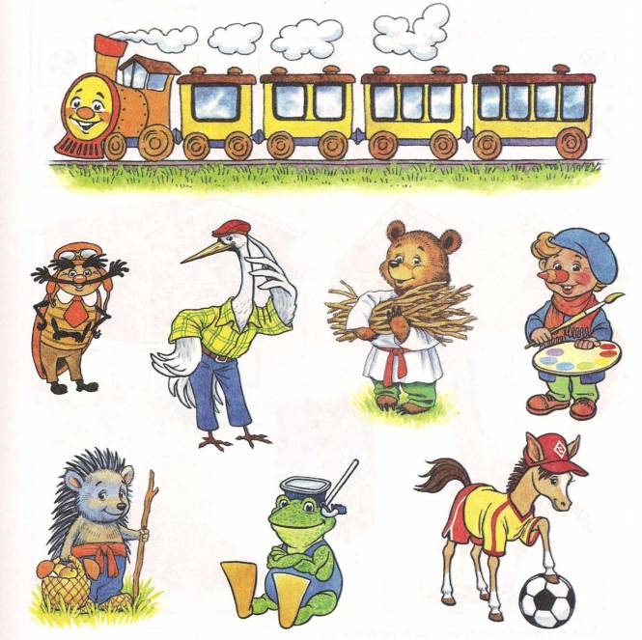

к

Упражнение «Половинки»\*. Я загадаю слово и назову его половинку (начало). А ты добавь недостающую часть слова и проговори его целиком. Образец: фла... —жок, флажок.

Упражнение «Доскажи словечко»\*. Я произнесу начало предложения, а ты закончи его, выбрав подходящее слово-картинку. Образец: Папа надел красивый жёлтый ... (пиджак).

Упражнение «Фотограф»\*. С помощью волшебного фотоаппарата «сфотографируй» (запомни) как можно больше картинок. Закрой альбом и назови эти картинки.

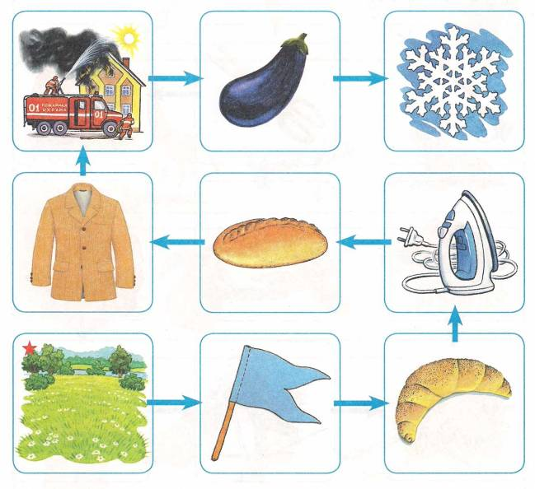

Перечень картинок лабиринта: лужок, флажок, рожок, утюжок, пирожок, пиджак, пожар, баклажан, снежинка.